HỘI THÁNH TIN LÀNH VIỆT NAM (MN)  CHI HỘI TÔ HIẾN THÀNH  BAN CƠ ĐỐC GIÁO DỤC |  | * Họ và tên: _______________________________  * Năm sinh: _________ ĐT: __________________  * Lớp TCN: _______________________________
LỜI SỐNG HẰNG NGÀY
Bài số
33/26
Điểm

Kinh Thánh: Ê-xê-chi-ên 13-18
Thời gian: Từ ngày 16.08.2026 – 23.08.2026
I. Đọc Kinh Thánh: Hãy khoanh tròn những đoạn Kinh Thánh (KT) quý vị đã đọc xong trong tuần này:
Ê-xê-chi-ên 13, 14, 15, 16, 17, 18.
II. Thực hiện theo yêu cầu của từng câu sau và cho biết địa chỉ đầy đủ, cụ thể:
1. Tìm và viết ra phần Kinh Thánh nhắc đến điều Chúa không vui chút nào:
. . . . . . . . . . . . . . . . . . . . . . . . . . . . . . . . . . . . . . . . . . . . . . . . . . . . . . . . . . . . . . . . . . . . . . . . . . . . . . . . . .
. . . . . . . . . . . . . . . . . . . . . . . . . . . . . . . . . . . . . . . . . . . . . . . . . . . . . . . . . . . . . . . . . . . . . . . . . . . . . . . . . .
* KT __________

2. Đánh dấu vào ô đúng | Chúa ví ai như “những con cáo trong chốn hoang vu”
a. các tiên tri của Y-sơ-ra-ên, những kẻ đương nói tiên tri bởi lòng riêng mình;
b. những kẻ trét vôi đã sùi bọt;
c. những tiên tri dại dột, theo thần riêng mình, mà chưa từng thấy gì cả;
d. những tiên tri thấy sự hiện thấy phỉnh phờ, bói những sự giả dối.
* KT __________
3. Nối lại cho đúng |
a. | tội của kẻ tiên tri sẽ giống … |  | 1. ... | phân nửa tội mà Giê-ru-sa-lem đã phạm;
b. | Linh hồn nào phạm tội thì … |  | 2. ... | như tội của kẻ cầu hỏi;
c. | Sa-ma-ri chưa phạm đến; … |  | 3. ... | sẽ chết,.
* Đáp án: a - . . . . . . . . | b - . . . . . . . . | c - . . . . . . . . . | * KT ____________________

4. Điền Đ trước ý Đúng và S trước ý Sai
a. . . . . . . . Chúa sẽ cứu dân Ngài thoát khỏi tay tiên tri giả;
b. . . . . . . . Hậu duệ của Nô-ê, Đa-ni-ên và Gióp sẽ được cứu khỏi 4 sự đoán phạt nặng nề;
c. . . . . . . . Pha-ra-ôn (vua Ê-díp-tô) sẽ đi với một đạo binh lớn đến cứu vua Sê-đê-kia;
d. . . . . . . . Nếu kẻ dữ xây bỏ sự dữ mình đã phạm, nếu nó làm theo luật pháp và hiệp với lẽ thật thì nó sẽ cứu linh hồn mình cho được sống;
* KT __________

5. Khoanh chọn ý đúng nhất | Bốn sự hoạn nạn nặng nề Chúa giáng cho Giê-ru-sa-lem là gì?
a. Ôn dịch, động đất, cươm đao, thú dữ;
c. Gươm dao, đói kém, thú dữ, ôn dịch;
b. Động đất, đói kém thú dữ, ôn dịch;
d. Gươm dao, động đất, đói kém, ôn dịch.
* KT __________
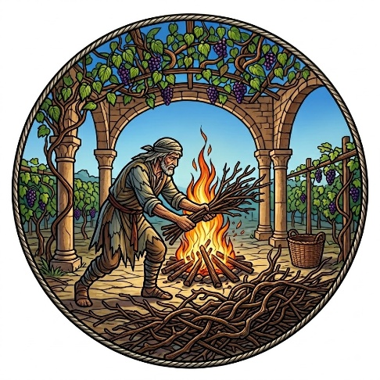
6. Tìm câu Kinh Thánh theo gợi ý từ hình ảnh sau:
* KT __________

7. Khoanh chọn ý đúng nhất | Hình ảnh chim ưng lớn chỉ về …?
a. Ba-by-lôn; | b. Dân Y-sơ-ra-ên;
c. A-mô-rít & Hê-tít; | d. Sa-ma-ri và Sô-đôm.
* KT __________

8. Tìm câu Kinh Thánh cho biết mọi sự Chúa làm chẳng hề vô cớ?
* KT __________

9. Điền vào chỗ trống:
+ Hãy trở lại và xây bỏ. . . . . . . . . . . . . . . . . . . . . . . . . . . . . . . . . . . . . . . . . . . . . . . . . . . . . . . . . . . . . . . . . .,
+ Hãy liệng xa. . . . . . . . . . . . . . . . . . . . . . . . . . . . . . . . . . . . . . . . . . . . . . . . . . . . . . . . . . . . . . . . . . . . . . . . . . ,
+ Hãy làm cho mình. . . . . . . . . . . . . . . . . . . . . . . . . . . . . . . . . . . . . . . . . . . .. * KT __________

10. Trưng dẫn các câu Kinh Thánh ghi lại lời Chúa đã công bố: sẽ có những biến cố xảy đến khiến cho dân sự phải nhận biết Ngài “là Đức Giê-hô-va”/“là Chúa Giê-hô-va”
* KT ________________________________________

THÔNG BÁO
- Hạn nộp bài 33/26: 23.08.2026. Bài nộp xin bỏ vào thùng Thu bài đọc Lời Sống Hằng Ngày.
Bài nộp trễ không được tính điểm. Không tính điểm bài nộp nhiều lần hoặc làm bằng bút chì.
Không được viết tắt các danh của Ba Ngôi Đức Chúa Trời.
- Quý tín hữu có thể quét mã QR để tải bài làm, hoặc tải từ link:
https://httltohienthanh.org/co-doc-giao-duc/loi-song-hang-ngay
- Nhận bài: tại lớp Trường Chúa Nhật hoặc bàn Tiếp Tân / phòng Trường Chúa Nhật.
Mời quý tín hữu tích cực tham gia chương trình này. Chương Trình LỜI SỐNG HẰNG NGÀY

